JAVA3/DG2

Functioneel Ontwerp

Jordan Groothuizen en Jeffrey Meijer

1.0

Inhoudsopgave

Inhoud

Must have memory 3

Should have memory 3

Could have memory 3

Won’t have memory 3

Functioneel ontwerp opdracht 1 3

Must have MySQL 4

Should have MySQL 4

Could have MySQL 4

Won’t have MySQL 4

Functioneel ontwerp opdracht 2 4

Revisietabel eindopdracht 1 5

Revisietabel eindopdracht 2 6

Behoefteanalyse opdracht 1 7

Behoefteanalyse opdracht 2 8

# Must have memory

Memory moet hebben

* GUI
* 4x4 tabel
* Foto’s
* Klik functionaliteit

# Should have memory

Memory zou moeten hebben

* Een popup als je hebt gewonnen

# Could have memory

* Animaties
* Meer dan 4x4
* Meer foto’s

# Won’t have memory

* Meerdere memory game modes

# Functioneel ontwerp opdracht 1

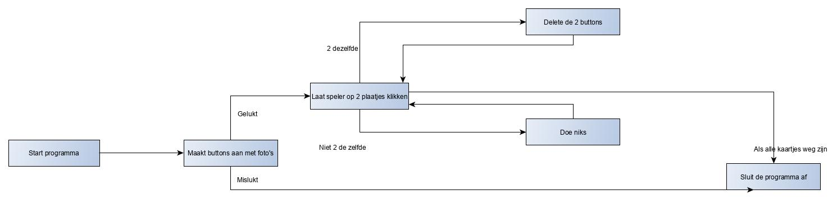

# Must have MySQL

* GUI
* Connectie met database
* Kan personen uit database halen
* Kan personen in database zetten
* Kan personen uit de database laten zien op een JList

# Should have MySQL

* Personen uit de database deleten

# Could have MySQL

* 1 persoon bij id/naam opzoeken.
* Sorteren op alfabetische volgorde.

# Won’t have MySQL

* Animaties voor de knoppen

# Functioneel ontwerp opdracht 2

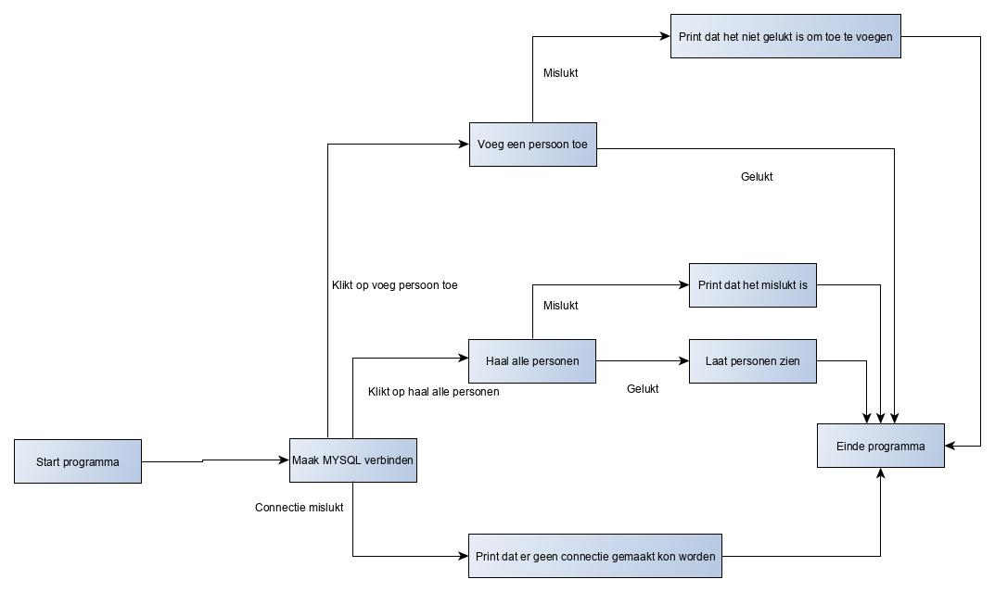

# Revisietabel eindopdracht 1

|  |  |  |
| --- | --- | --- |
| Jeffrey Meijer | Begint met functioneel ontwerp schrijven | 14-05-2019 |
| Jeffrey Meijer | Heeft de class Logica.java toegevoegd met daarin getters en setters voor kolommen en rijen | 14-05-2019 |
| Jeffrey Meijer | Knoppen toegevoegd in een 4x4 gridlayout | 15-05-2019 |
| Jordan Groothuizen | Foto’s toegevoegd aan buttons | 20-05-2019 |
| Jeffrey Meijer | Heeft een check gemaakt of de 2 foto’s hetzelfde zijn | 21-05-2019 |
| Jeffrey Meijer | Knoppen functionaliteit toegevoegd | 21-05-2019 |
| Jordan Groothuizen | Buttons gerandomized | 21-05-2019 |
| Jordan Groothuizen | Delete 2 knoppen als ze beide de zelfde foto hebben. | 22-05-2019 |
| Jeffrey Meijer | Als alle foto’s weg zijn, zeg dat de speler heeft gewonnen en sluit dan de programma | 22-05-2019 |

# Revisietabel eindopdracht 2

|  |  |  |
| --- | --- | --- |
| Jeffrey Meijer | Heeft opdracht 4 gekopieerd naar eindopdracht | 16-05-2019 |
| Jeffrey Meijer | Heeft Connectie gemaakt met een MySQL database | 16-05-2019 |
| Jeffrey Meijer | Heeft een insert into database methode gemaakt. | 16-05-2019 |
| Jeffrey Meijer | Heeft een select all from database methode gemaakt. | 16-05-2019 |

# Behoefteanalyse opdracht 1

Alle functies/methodes die nodig zijn:

1. Buttons met foto’s die hij automatisch shuffled

* Maakt buttons aan met een foto en shuffled deze op een random plekje

1. De speler op 2 plaatjes laten klikken

* Als het 2 dezelfde zijn, delete de 2 buttons en ga verder, als het niet 2 dezelfde zijn doe dan niks en ga verder.

1. Op het scherm laten zien hoeveel kansen er al zijn gebruikt.

* Laat de hoeveelheid kansen zien die al gebruikt zijn en mocht de speler een foute letter typen, word er weer een kans gebruikt.

1. Als alle plaatjes weg zijn, sluit de programma af

* Als de speler alle plaatjes heeft, sluit de programma af

# Behoefteanalyse opdracht 2

1. Maak verbinding met de MYSQL database
2. Mensen toekunnen voegen

* Je moet een voornaam en achternaam kunnen invullen en dan op een knop drukken op deze in de database te stoppen.

1. Mensen uit de database op kunnen vragen.

* Je moet op een knop kunnen drukken die de mensen uit de database haalt en deze in een JList laat zien op het scherm.